Temat: Etapy rozwoju człowieka.
Obejrzyj filmik, a następnie wykonaj zadanie.
https://www.youtube.com/watch?v=G4EpK86vLNg

Popatrz na obrazki i wskaż:
- dziecko,
- młodszego nastolatka,
- starszego nastolatka,
- osobę młodą dorosłą,
- osobę dorosłą,
- osobę starszą.

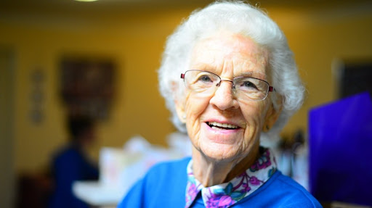

Poszukaj swoich zdjęć z okresu, kiedy byłeś/aś małym dzieckiem i porównaj je ze swoim odbiciem w lustrze. Czy zauważyłeś/aś różnicę?

Dziękuję.

